## 

**Luz do Saber**

O Luz do Saber é um recurso didático que tem por objetivo contribuir para a alfabetização de jovens e adultos, além de promover a inserção na cultura digital. É um software de autoria embasado primordialmente, na teoria do educador Paulo Freire. Considera também algumas contribuições de Emilia Ferreiro e Ana Teberosky acerca do processo de aquisição do código linguístico.

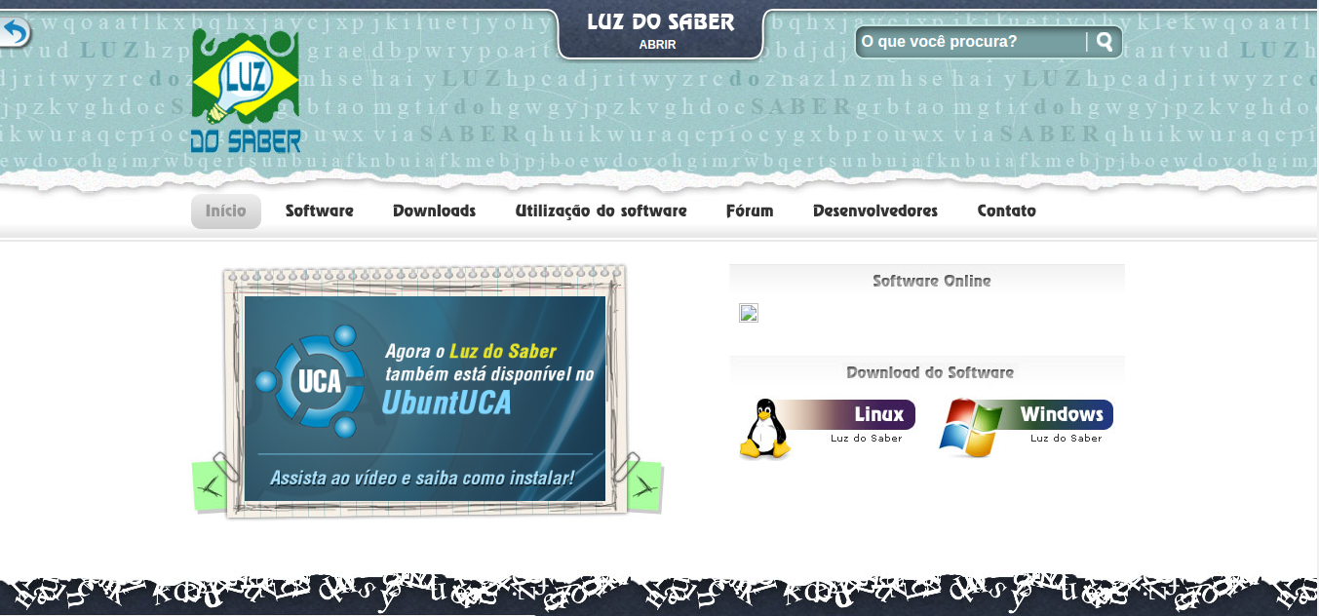**Figura 1:** Tela Inicial

Abrir versão online

O acesso as atividade pode ser feito sem a necessidade de um cadastro, podendo o usuario apenas informar seu nome, mas também exista possibilidade efetuar um cadastro de usuario, pare que fique registrado as atividades.

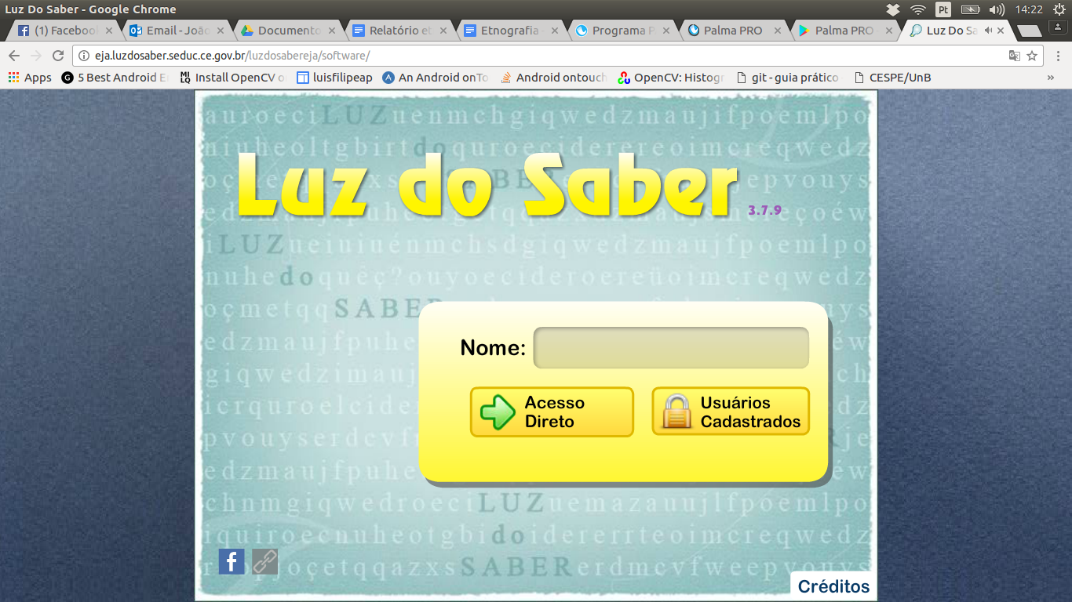Figura 2: Tela de acesso

Acesso do usuário

Atualmente, o mesmo disponibiliza cinco módulos: “Começar”, “Ler”, "Escrever", "Karaokê" e o "Professor". O primeiro é composto por 10 atividades que visam a estimular através de jogos, o conhecimento dos fonemas e grafemas que compõem o nome do aluno e, paralelamente, desenvolver as competências necessárias ao uso do mouse e do teclado.

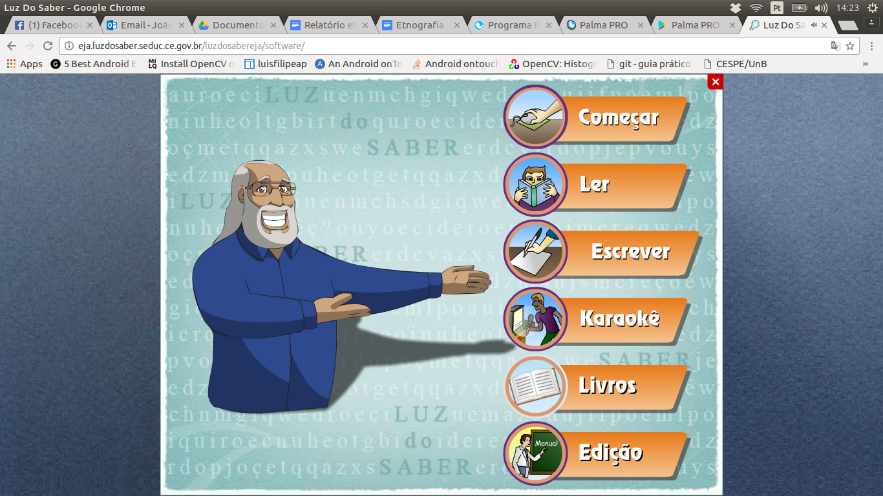Figura 3: Tela de escolha de modulo

O módulo “Ler” pode ser autorado. Isto significa que o professor pode criar as suas atividades adaptadas ao contexto do aluno.

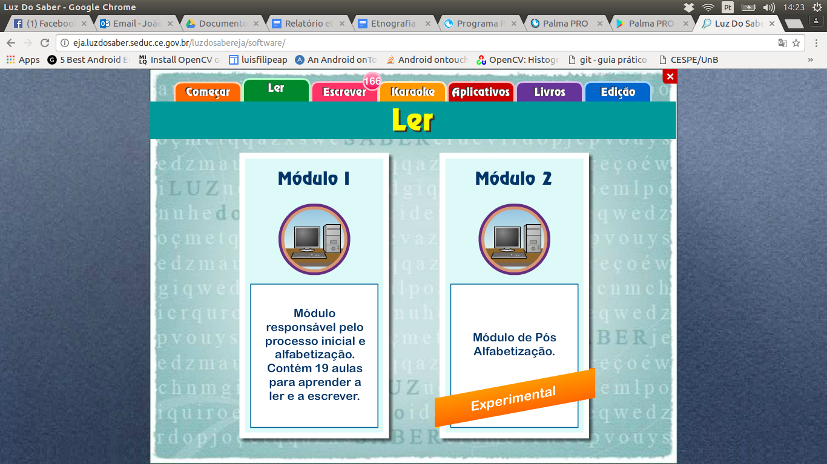Figura 4: Módulo Ler

Existem atualmente 32 atividades estruturais (modelos), nas quais o aluno pode desenvolver de modo lúdico, as competências necessárias para aprendizagem da leitura e escrita.

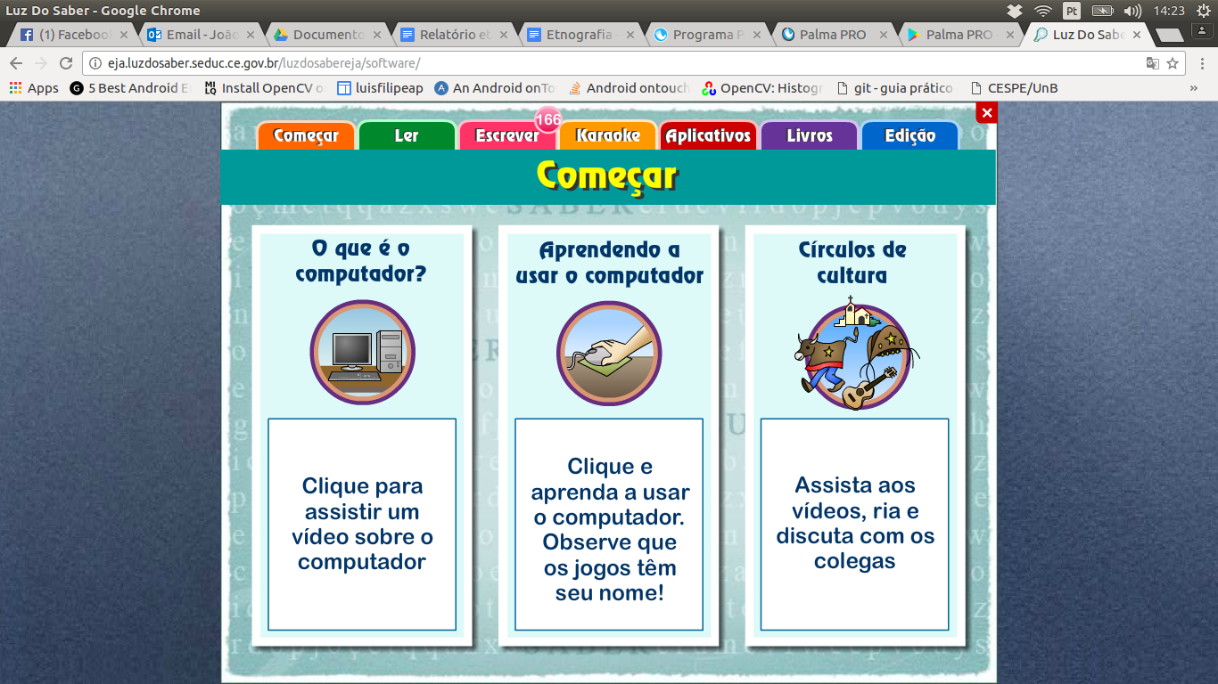

Figura 6: Módulo Começar

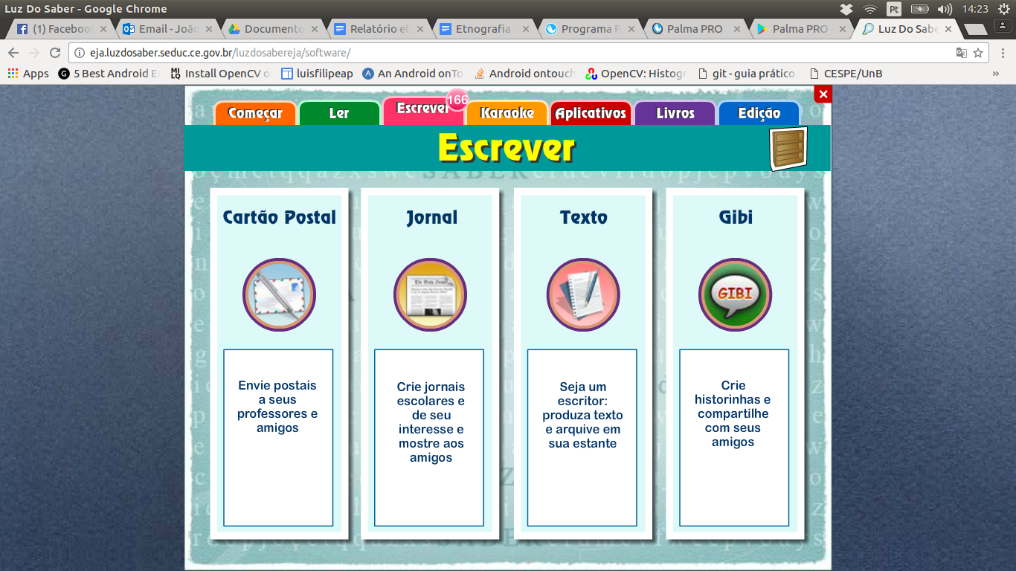Figura 7: Módulo Escrever

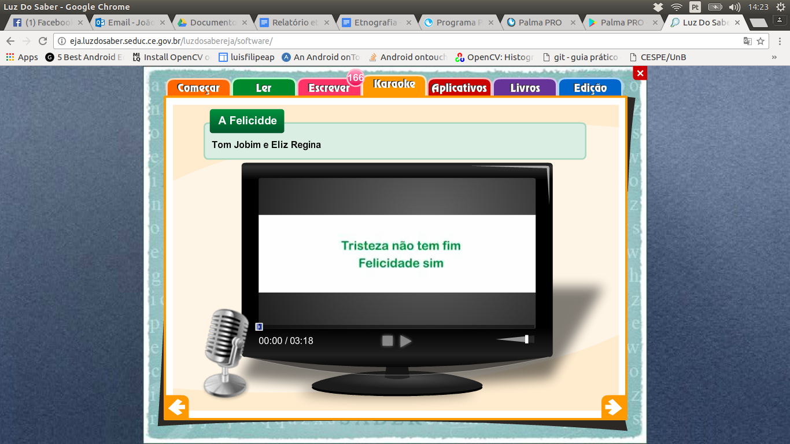Figura 8: Módulo Karaoke

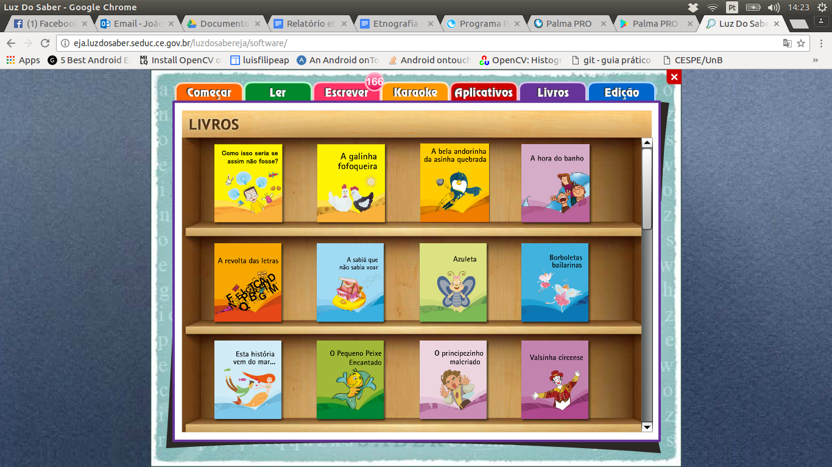Figura 9: Módulo Livros

O software já conta com a proposta de 19 aulas que possuem várias atividades cada. Ao todo, estas aulas contêm 213 atividades pedagógicas como padrão.